1. Giải thuật tương ứng với chức năng khác nhau

* **Collaborative Filtering** ( gợi ý sản phẩm dựa trên người khác đánh giá tương tự), kết hợp với **Matrix Factorization**
* **Content-Based Filtering** (phù hợp, gợi ý sản phẩm dựa trên hành động của user đó)
* **Hybrid Recommenders**: Hybrid Filtering là sự kết hợp của hai giải thuật Content-based Filtering và Collabrative Filtering.

1. **Content-Based Filtering**

* Search by filter -> đề xuất

1. Lựa chọn giải thuật hợp lý cho ứng dụng như các ví dụ mẫu:

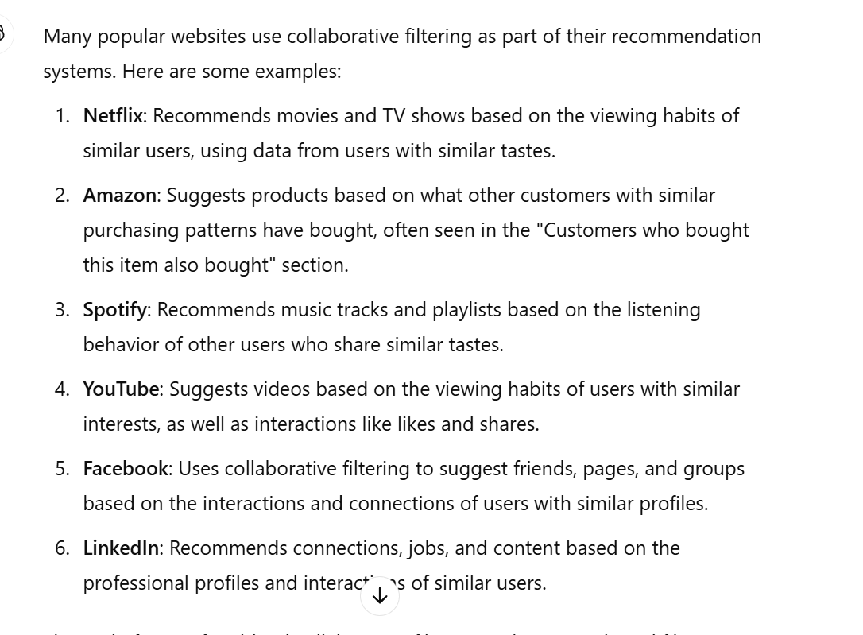

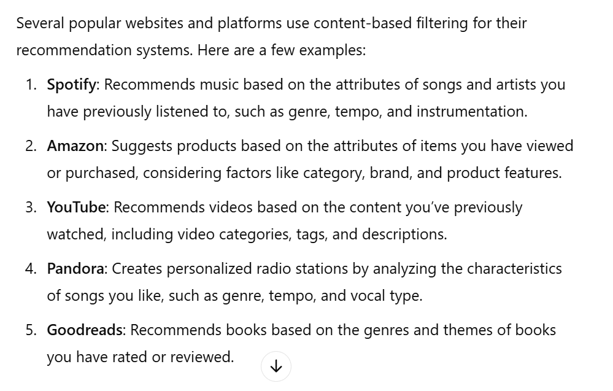

1. Hiện tại thì content-based filtering là hợp lý nhất nếu sử dụng thêm kafka thu thập dữ liệu.
2. Sự khác nhau giữa TF-IDF và k-NN:

* TF-IDF: Used **for transforming raw text into feature vectors for input into machine learning algorithms**, particularly in natural language processing (NLP) tasks like text classification, clustering, and recommendation systems.
* k-NN: **Used directly as a machine learning algorithm** for tasks like image recognition, text categorization (when used with text vector representations), and anomaly detection. **It can be applied with various types of feature vectors, including TF-IDF-transformed text.**

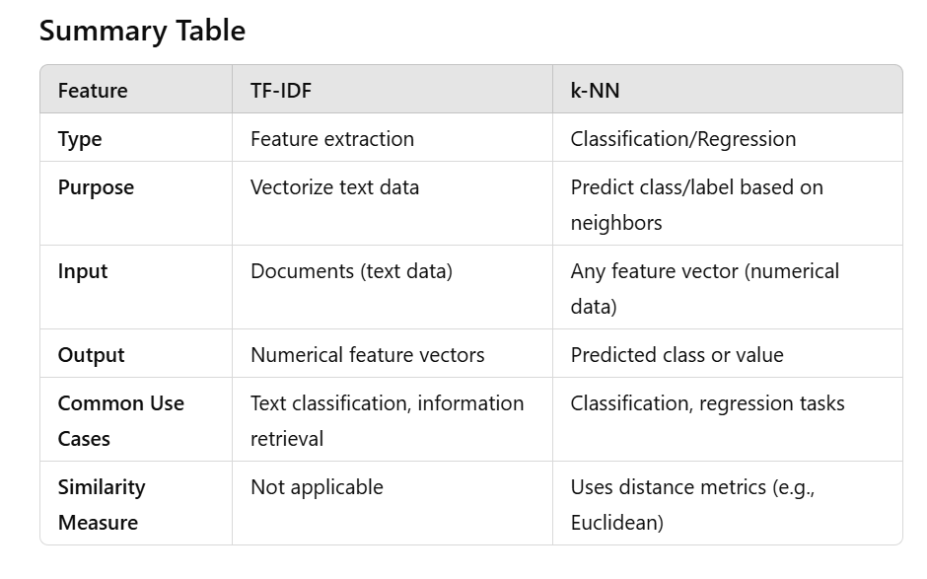

1. Các engine free:

* surprise

1. **Feature extraction trong NLP được sử dụng cho content based**

In summary**, feature extraction** is the process, and the feature vector is the outcome—a numerical representation of the data's features./-strong/-heart:>:o:-((:-h

1. Giải thuật dùng cho content-based filtering:

* . **TF-IDF (Term Frequency-Inverse Document Frequency)**

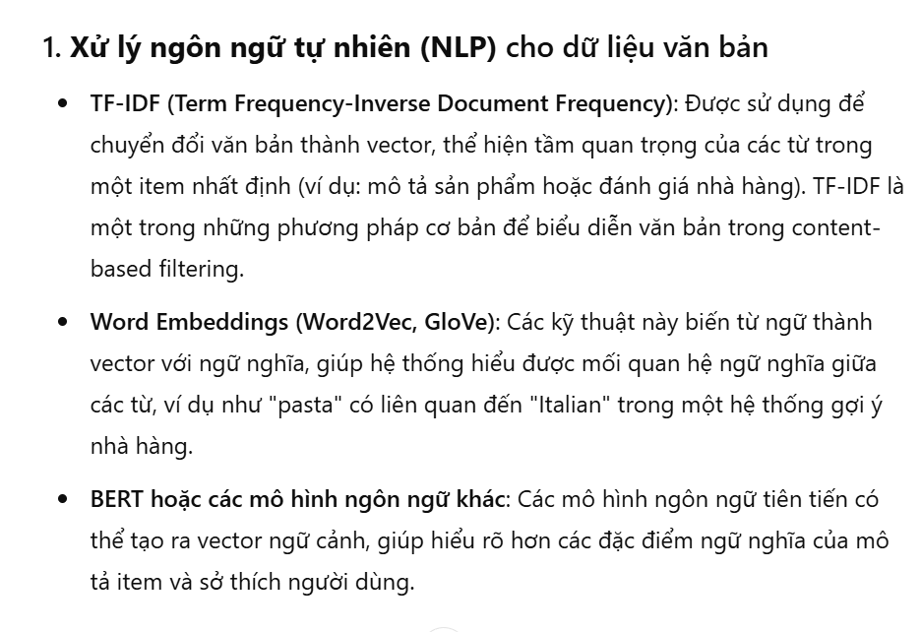

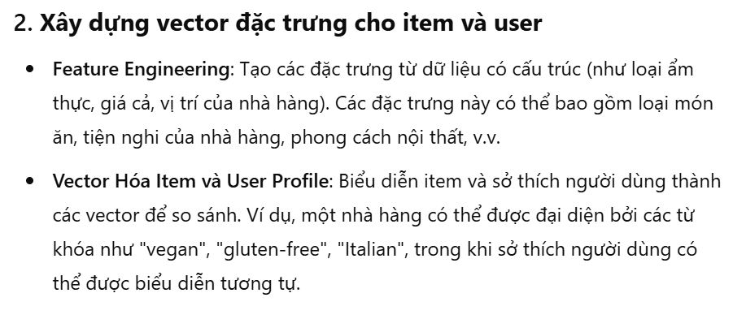

* Cosine Similarity
* **Note: tuyệt đối không dùng KNN cho content-base. Vì không có ai chứng minh được nó dùng hiểu quả**

1. Tối ưu KNN

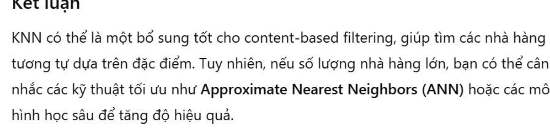

1. **Search recommend using KNN and elasticsearch**

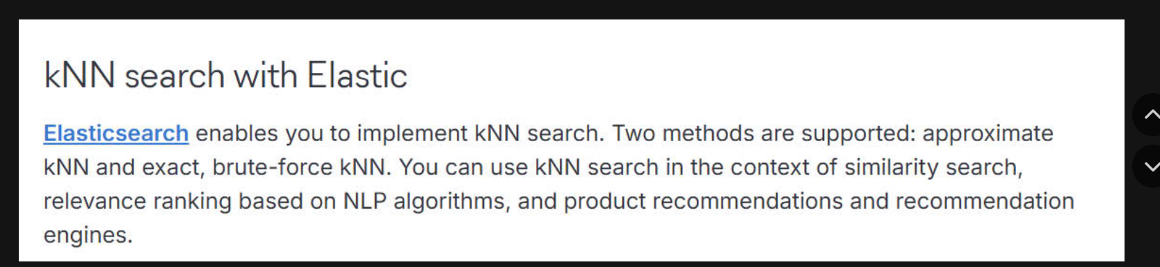

1. Giải thuật dùng cho Collaborative -based filtering:

* KNN
* 